Приложение 2
На рисунке показан большой круговорот воды в природе. Какие процессы обозначены цифрами? Подпиши.

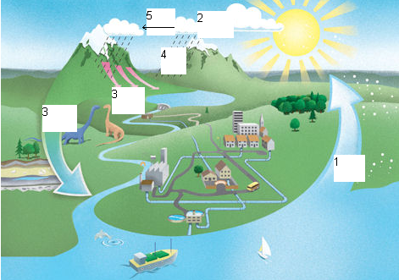

1 - _____________________________
2. ______________________________
3. ______________________________
4. ______________________________
5. ______________________________

